Kelompok 5 Anatomi Tumbuhan Indralaya
Denty Pratiwi (06091181823015)
Dwita Hudalinnas Titi (06091281823069)
Istiqomah Dwi Ramdhiyati (06091281823021)
M. Ferli Ardian (06091181823005)
Sondang Eveline Tarigan (06091281823075)
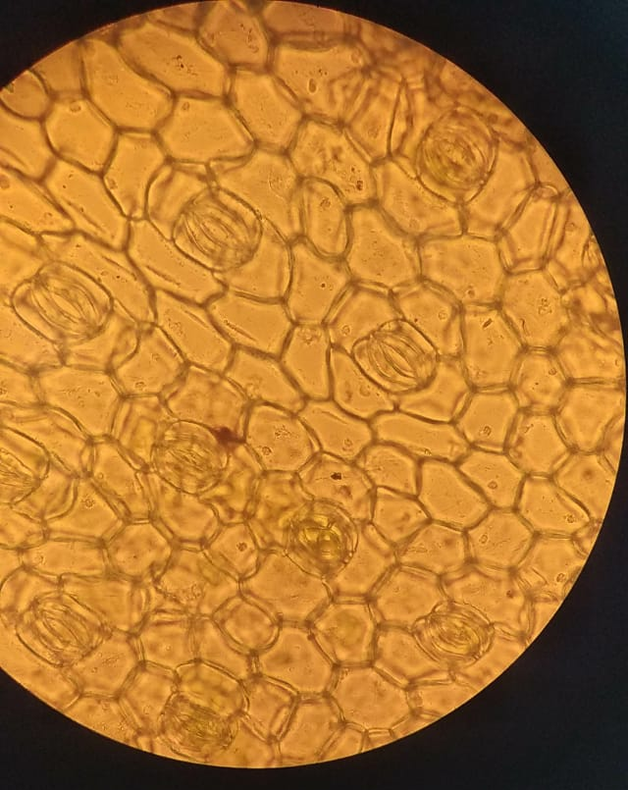
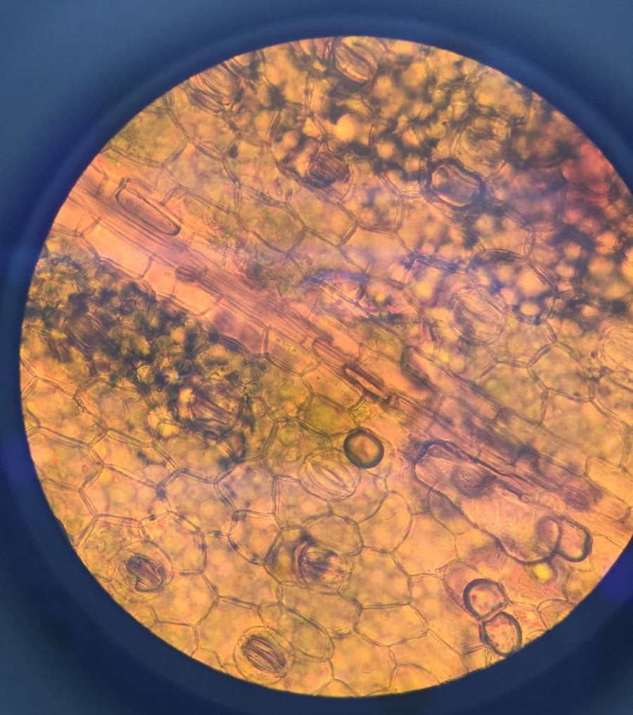
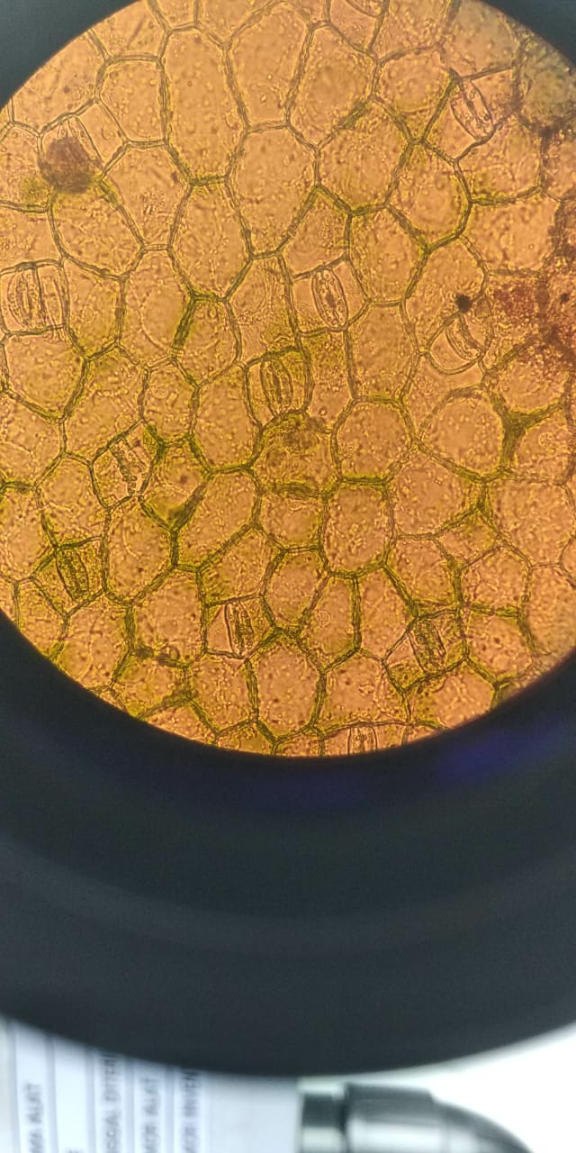
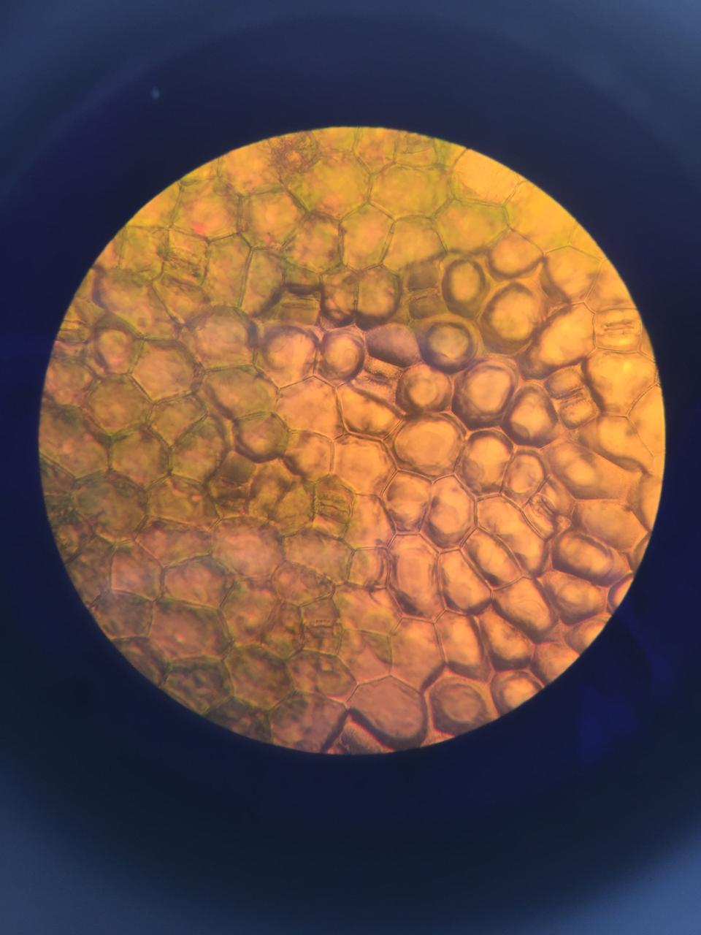
Windy Tri Andini (06091181823070)

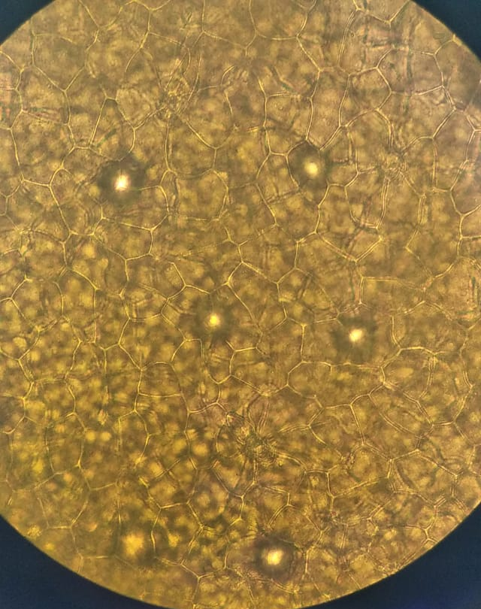
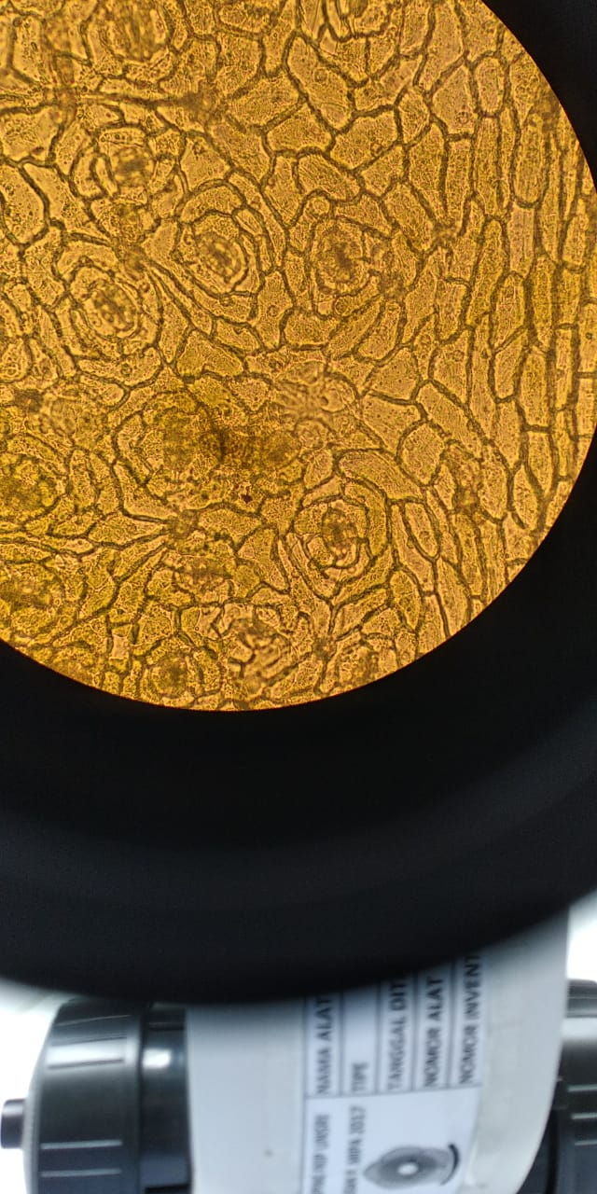
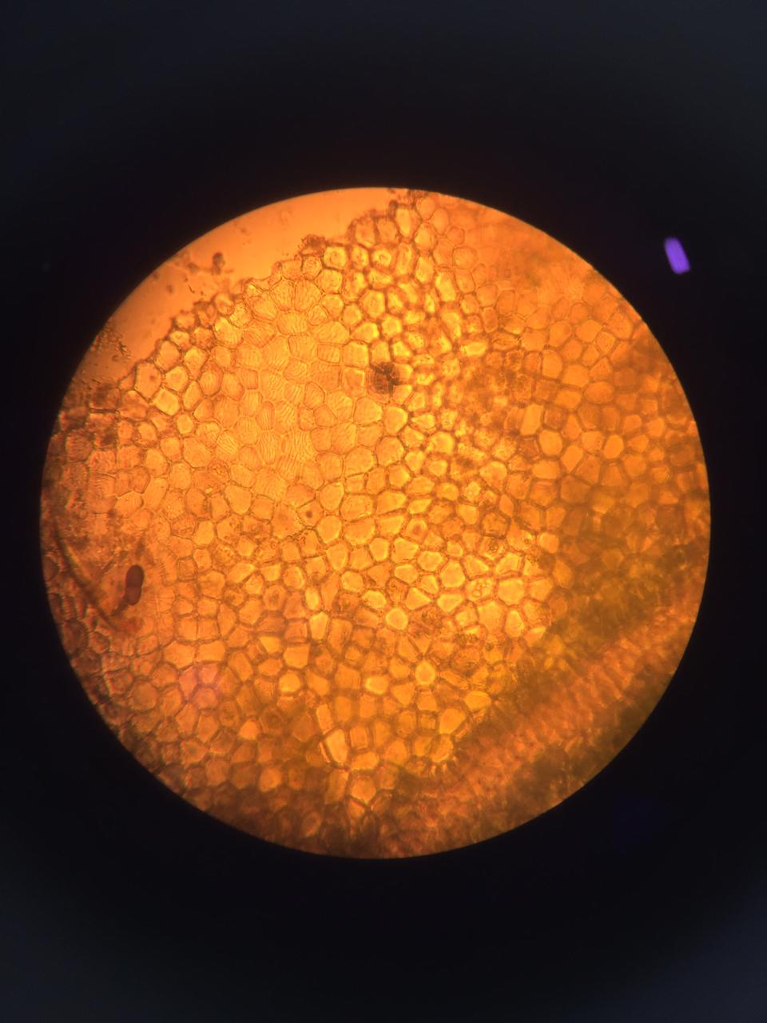
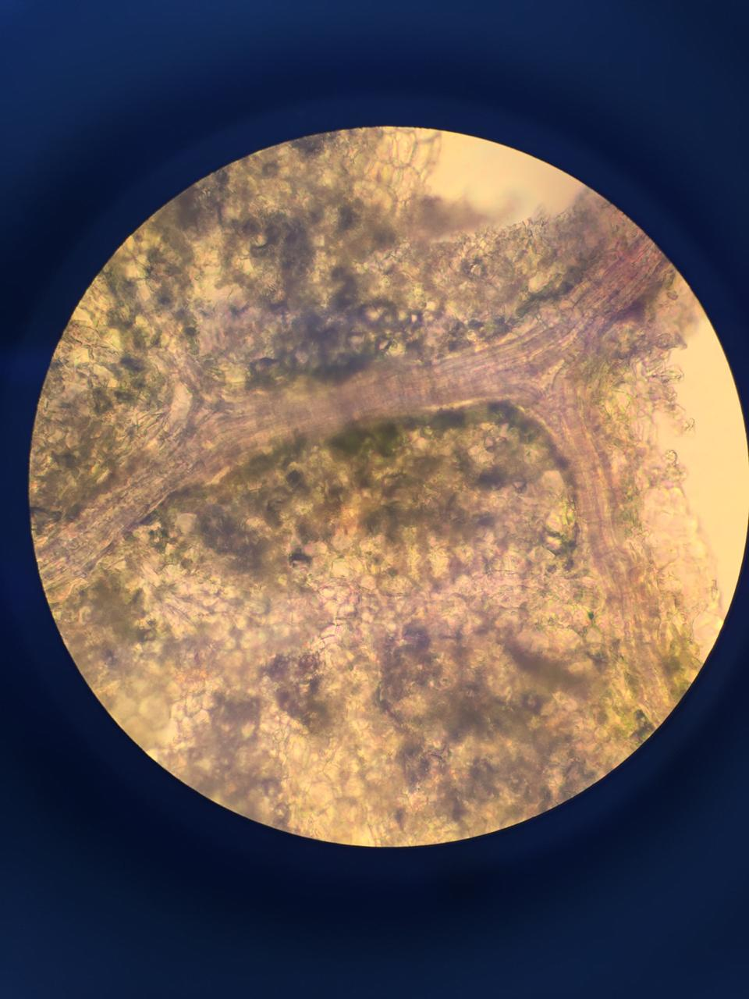
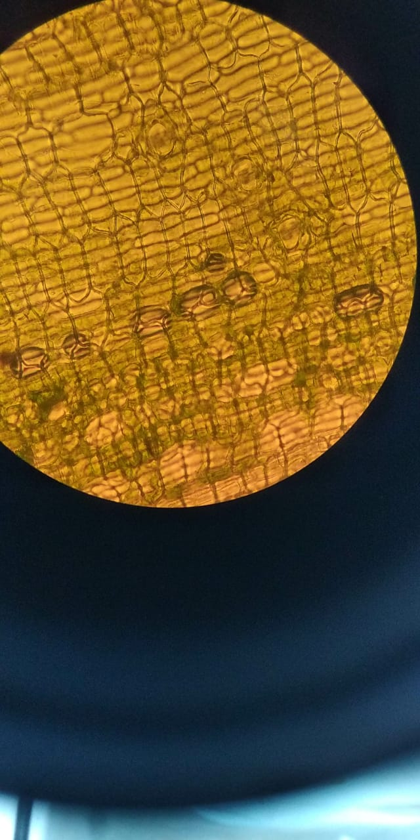
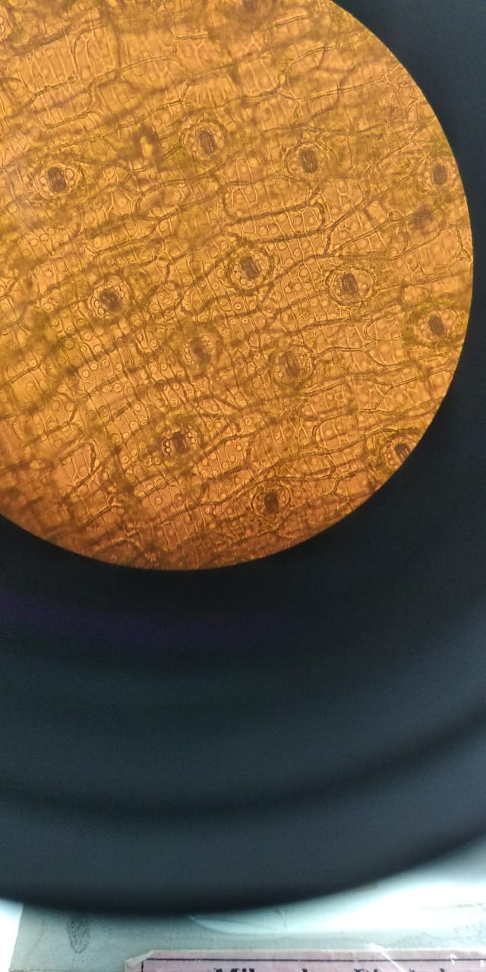
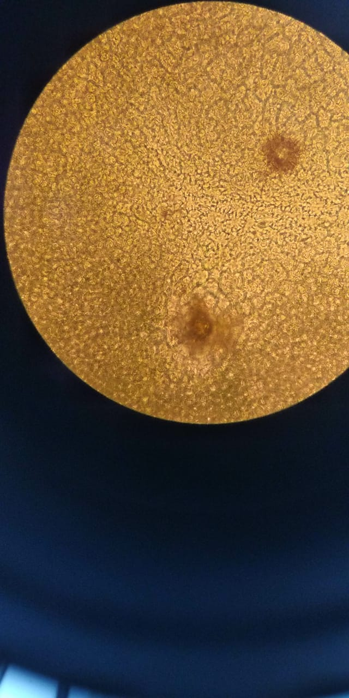
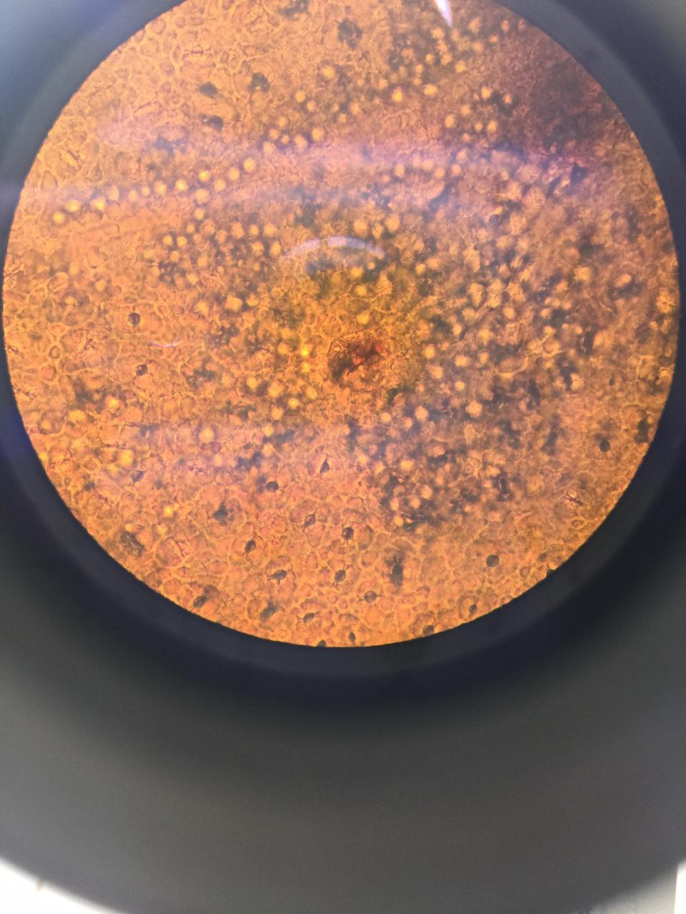
Paradermal Atas Eceng Gondok P.400

Paradermal Bawah Eceng Gondok P.400

Paradermal Bawah Daun Genjer P.400

Paradermal Atas Daun Genjer P.400

Paradermal Atas Daun Sirih P.400

Paradermal Bawah Daun Sirih P.400

Paradermal Atas Daun Rambutan P.400

Paradermal Bawah Daun Rambutan P.400

Paradermal Atas Daun Pandan P.400

Paradermal Bawah Daun Pandan P.400

Paradermal Atas Daun Mangga P.400

Paradermal Bawah Daun Mangga P.400

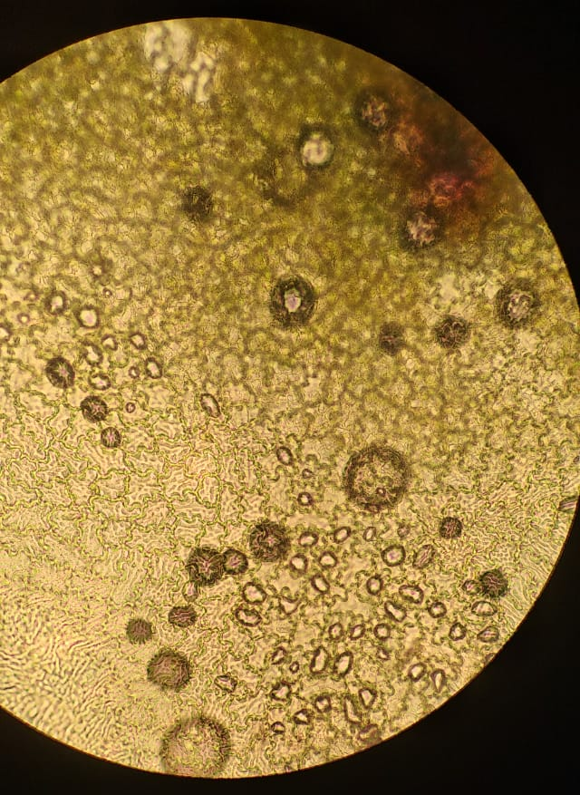
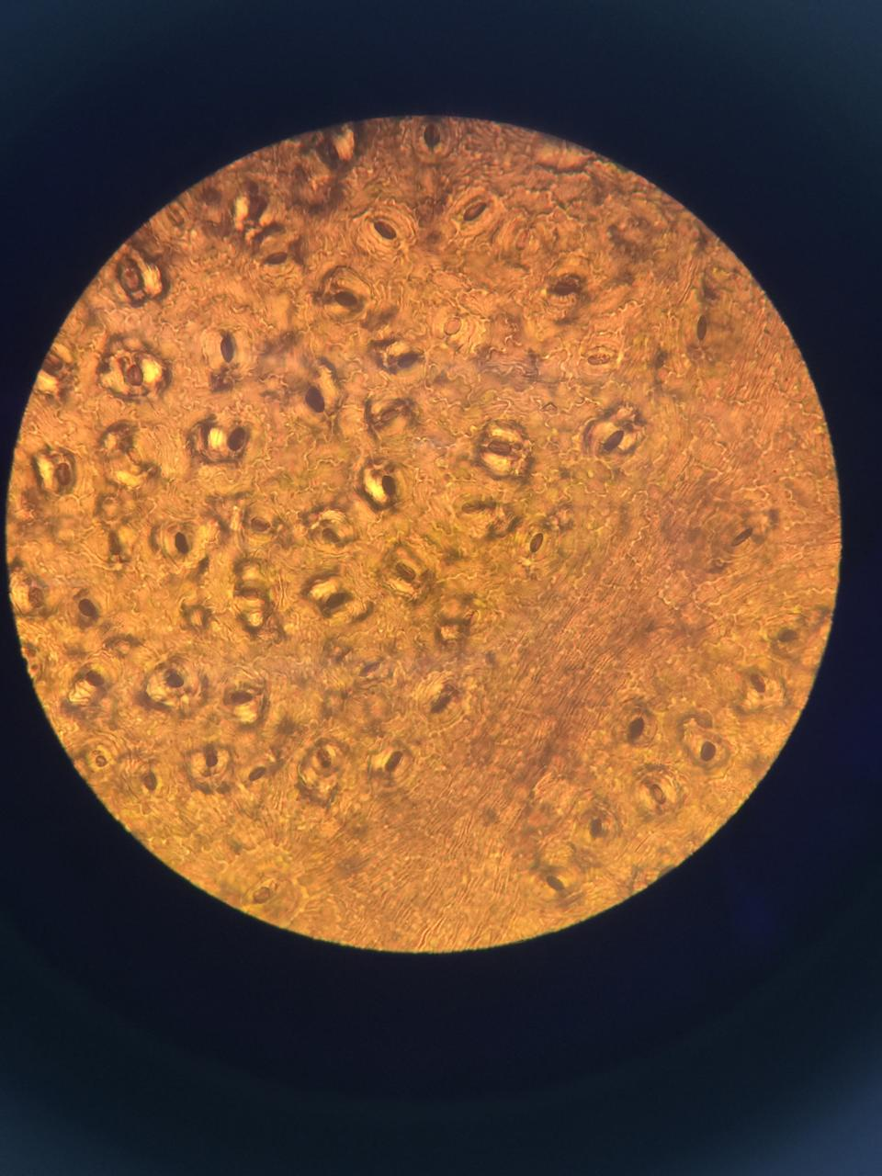
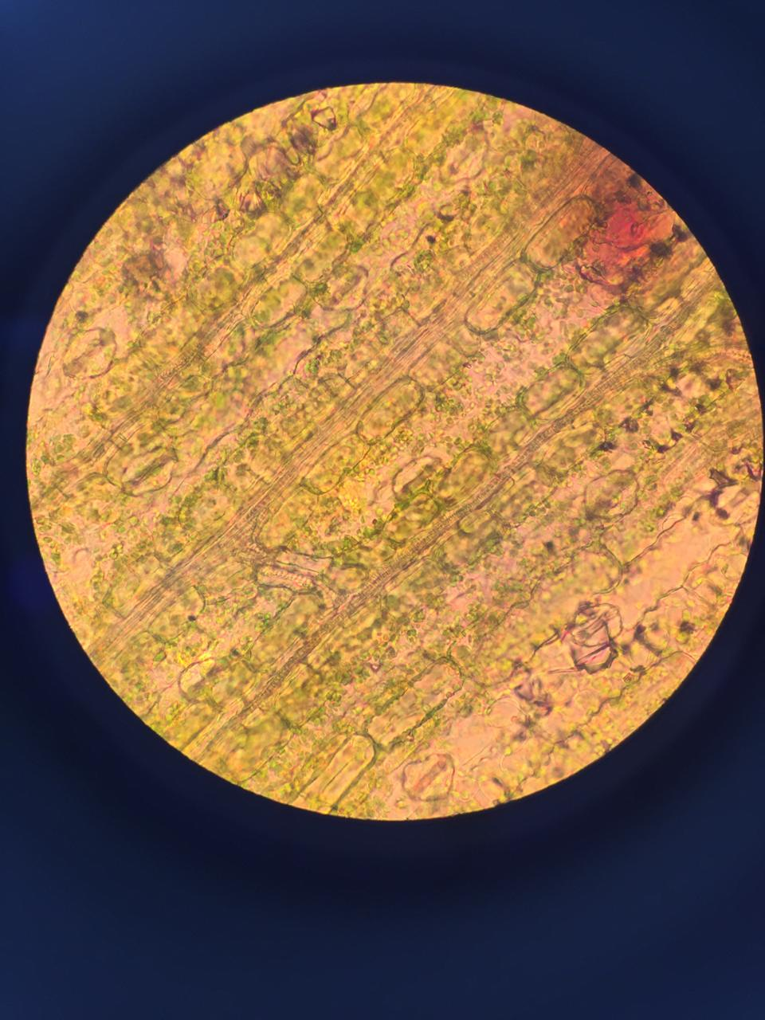
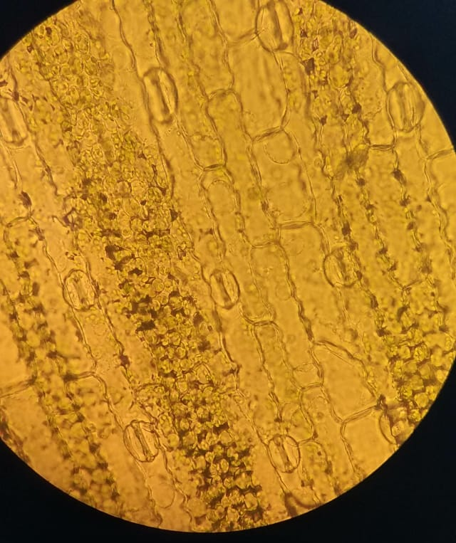
Paradermal Atas Daun Jambu Air P.400

Paradermal Atas Daun Jagung P.400

Paradermal Bawah Daun Jambu Air P.400

Paradermal Bawah Daun Jagung P.400

